Resolución del Pleno del Instituto de Transparencia, Acceso a la Información Pública y Protección de Datos Personales del Estado de México y Municipios, con domicilio en Metepec, Estado de México, de fecha cinco de junio de dos mil diecinueve.

VISTO el expediente formado con motivo del recurso de revisión 01817/INFOEM/IP/RR/2019, promovido por el C. Xxxxx Xxxxxx Xxxxxxx Xxxx, en lo sucesivo EL RECURRENTE, en contra de la respuesta del Ayuntamiento de Atizapán, en lo sucesivo EL SUJETO OBLIGADO, se procede a dictar la presente resolución con base en lo siguiente:

RESULTANDO

I. En fecha catorce de marzo de dos mil diecinueve, EL RECURRENTE presentó a través de la Plataforma Nacional de Trasparencia (PNT) vinculada al Sistema de Acceso a la Información Mexiquense (SAIMEX), en lo subsecuente EL SAIMEX ante EL SUJETO OBLIGADO, la solicitud de acceso a la información pública, a la que se le asignó el número de expediente 00035/ATIZAPAN/IP/2019, mediante la cual requirió:

“Responsables de información municipal: Solicito su valioso apoyo a fin de que se me proporcione información respecto de las percepciones mensuales, tanto brutas como netas, de los siguientes servidores públicos municipales: 1. Presidente Municipal 2. Contralor Interno Municipal, 3. Jefe de la Unidad de Transparencia 4. Integrantes del Comité de Participación Ciudadana del Sistema Municipal Anticorrupción.” (Sic)

MODALIDAD DE ENTREGA: Vía SAIMEX.

II. De las constancias que obran en EL SAIMEX, se advierte que en fecha quince de marzo de dos mil diecinueve, el Responsable de la Unidad de Transparencia del SUJETO OBLIGADO dio respuesta a la solicitud de información, en los siguientes términos:

“…Con fundamento en el articulo 155 de la Ley de Transparencia y Acceso a la Información Pública del Estado de México y Municipios, se le hace de su conocimiento que no se da curso a la solicitud de información citada al rubro, en virtud de lo siguiente:

Se requiere los datos del domicilio del Solicitante

En virtud de lo anterior, se archiva la presente solicitud como concluida. Se hacen de su conocimiento que tiene derecho de interponer recurso de revisión dentro del plazo de 15 días hábiles contados a partir de la fecha en que se realice la notificación vía electronicá, a través del SAIMEX.

ATENTAMENTE

ULISES EMMANUELL REYES CONDE” (sic)

III. Inconforme con la respuesta, el diecinueve de marzo de dos mil diecinueve, EL RECURRENTE interpuso el recurso de revisión objeto del presente estudio, el cual fue registrado en EL SAIMEX y se le asignó el número de expediente 01817/INFOEM/IP/RR/2019, en el que señaló como acto impugnado:

“Respuesta a la solicitud con folio : 00035/ATIZAPAN/IP/2019 realizada por el C. ULISES EMMANUELL REYES CONDE” (Sic)

Asimismo, como razones o motivos de inconformidad:

“El artículo 43 de la Ley de Transparencia y Acceso a la Información Pública del Estado de México y Municipios vigente no hace referencia a la necesidad de proporcionar los datos del domicilio del Solicitante, por tal motivo no existe fundamento para no proporcionar la información solicitada. La solicitud con folio 00035/ATIZAPAN/IP/2019 está fundamentada en el artículo 92, fracción VII de la Ley de Transparencia y Acceso a la Información Pública del Estado de México y Municipios, para conocer las remuneraciones mensuales de los cargos públicos mencionados en la solicitud mencionada.” (sic)

IV. El diecinueve de marzo de dos mil diecinueve, el recurso de que se trata se envió electrónicamente al Instituto de Transparencia, Acceso a la Información Pública y Protección de Datos Personales del Estado de México y Municipios y con fundamento en el artículo 185, fracción I de la Ley de Transparencia y Acceso a la Información Pública del Estado de México y Municipios, se turnó, a través del SAIMEX, a la Comisionada EVA ABAID YAPUR, a efecto de decretar su admisión o desechamiento.

V. De las constancias del expediente electrónico del SAIMEX, se advierte que en fecha veinticinco de marzo de dos mil diecinueve, se acordó la admisión a trámite del recurso de revisión que nos ocupa, así como la integración del expediente respectivo, mismo que se puso a disposición de las partes, para que en un plazo máximo de siete días hábiles conforme a lo dispuesto por el artículo 185 de la Ley de Transparencia y Acceso a la Información Pública del Estado de México y Municipios, manifestaran lo que a su derecho conviniera, a efecto de presentar pruebas y alegatos; así como para que EL SUJETO OBLIGADO rindiera su Informe Justificado.

VI. Conforme a las constancias del SAIMEX se desprende que atento a lo dispuesto en el artículo 185 de la Ley de Transparencia y Acceso a la Información Pública del Estado de México y Municipios, dentro del término legalmente concedido al RECURRENTE, éste no realizó manifestación alguna, ni presentó pruebas o alegatos, así como tampoco EL SUJETO OBLIGADO rindió su Informe Justificado, tal y como se aprecia en la siguiente imagen:

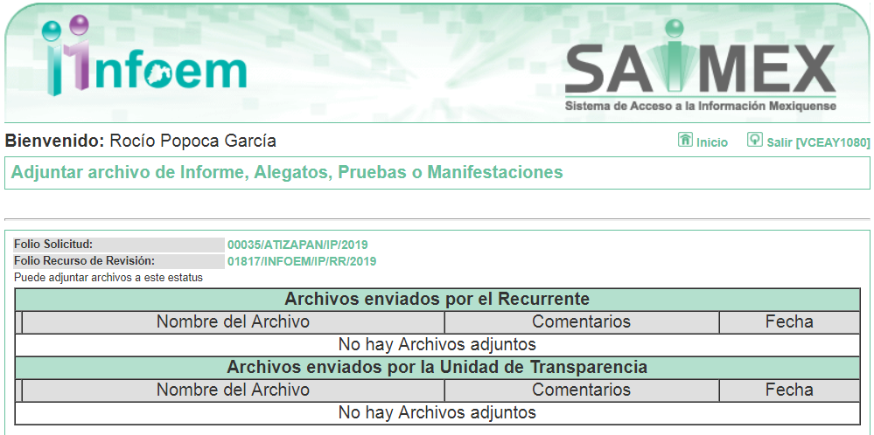
VII. En fecha diez de abril de dos mil diecinueve, se notificó a las partes el Acuerdo de Cierre de Instrucción en los siguientes términos:

VIII. El veintiuno de mayo de dos mil diecinueve, la Comisionada Ponente acordó ampliar el plazo para resolver el recurso de revisión de mérito, por un periodo de hasta quince días hábiles, de conformidad con el artículo 181, tercer párrafo de la Ley de Transparencia y Acceso a la Información Pública del Estado de México y Municipios.

IX. Con fundamento en el artículo 185, fracción VIII de la Ley de Transparencia y Acceso a la Información Pública del Estado de México y Municipios, se remitió el expediente a efecto de que la Comisionada EVA ABAID YAPUR formule y presente al Pleno el proyecto de resolución correspondiente; y

CONSIDERANDO

PRIMERO. Competencia. Este Instituto de Transparencia, Acceso a la Información Pública y Protección de Datos Personales del Estado de México y Municipios, es competente para conocer y resolver el presente recurso, conforme a lo dispuesto en los artículos 6, Letra A de la Constitución Política de los Estados Unidos Mexicanos; 5, párrafos vigésimo, vigésimo primero y vigésimo segundo, fracciones IV y V de la Constitución Política del Estado Libre y Soberano de México; 1, 2, fracción II, 13, 29, 36, fracciones I y II, 176, 178, 179, 181, párrafo tercero y 185 de la Ley de Transparencia y Acceso a la Información Pública del Estado de México y Municipios; y 9, fracciones I y XXIV y 11 del Reglamento Interior del Instituto de Transparencia, Acceso a la Información Pública y Protección de Datos Personales del Estado de México y Municipios; toda vez que se trata de un recurso de revisión interpuesto por un ciudadano en términos de la Ley de la materia.

SEGUNDO. Interés. El recurso de revisión fue interpuesto por parte legítima, en atención a que se presentó por EL RECURRENTE, quien es la misma persona que formuló la solicitud de acceso a la información pública al SUJETO OBLIGADO.

TERCERO. Oportunidad. El recurso de revisión fue interpuesto dentro del plazo de quince días hábiles contados a partir del día siguiente al en que EL RECURRENTE tuvo conocimiento de la respuesta impugnada, tal y como lo prevé el artículo 178 de la Ley de Transparencia y Acceso a la Información Pública del Estado de México y Municipios, que establece:

“Artículo 178. El solicitante podrá interponer, por sí mismo o a través de su representante, de manera directa o por medios electrónicos, recurso de revisión ante el Instituto o ante la Unidad de Transparencia que haya conocido de la solicitud dentro de los quince días hábiles, siguientes a la fecha de la notificación de la respuesta.
A falta de respuesta del sujeto obligado, dentro de los plazos establecidos en esta Ley, a una solicitud de acceso a la información pública, el recurso podrá ser interpuesto en cualquier momento, acompañado con el documento que pruebe la fecha en que presentó la solicitud.
En el caso de que se interponga ante la Unidad de Transparencia, ésta deberá remitir el recurso de revisión al Instituto a más tardar al día siguiente de haberlo recibido.”

En efecto, atendiendo a que EL SUJETO OBLIGADO notificó la respuesta a la solicitud de información pública el quince de marzo de dos mil diecinueve; en consecuencia, el plazo de quince días hábiles que el artículo 178 de la ley de la materia otorga al RECURRENTE para presentar el recurso de revisión, transcurrió del diecinueve de marzo al ocho de abril de dos mil diecinueve, sin contemplar en el cómputo los días dieciséis, diecisiete, veintitrés, veinticuatro, treinta y treinta y uno de marzo de dos mil diecinueve, por corresponder a sábados y domingos, considerados como días inhábiles; en términos del artículo 3, fracción X de la Ley de Transparencia y Acceso a la Información Pública del Estado de México y Municipios; así como, el día dieciocho de marzo de dos mil diecinueve, por ser considerado como día no laborables, en términos del Calendario Oficial de este Instituto, publicado en el Periódico Oficial del Estado Libre y Soberano de México “Gaceta del Gobierno”, el diecinueve de diciembre del año dos mil dieciocho.

En ese tenor, si el recurso de revisión que nos ocupa, se interpuso el diecinueve de marzo de dos mil diecinueve, éste se encuentra dentro de los márgenes temporales previstos en el citado precepto legal y, por tanto, se considera oportuno.

CUARTO. Procedibilidad. Del análisis efectuado se advierte que resulta procedente la interposición de los recursos y se concluye la acreditación plena de todos y cada uno de los elementos formales exigidos por el artículo 180 de la Ley de Transparencia y Acceso a la Información Pública del Estado de México y Municipios, en atención a que fueron presentados mediante el formato visible en EL SAIMEX.

QUINTO. Estudio y resolución del asunto. Una vez determinada la vía sobre la que versará el presente recurso, y previa revisión del expediente electrónico integrado en EL SAIMEX con motivo de la solicitud de información y del recurso a que dan origen, es conveniente analizar si la respuesta del SUJETO OBLIGADO cumple con los requisitos y procedimientos del derecho de acceso a la información pública.

En consecuencia, primeramente es importante señalar que el artículo 4, párrafo segundo de la Ley de Transparencia y Acceso a la Información Pública del Estado de México y Municipios, dispone:

“Artículo 4. …
Toda la información generada, obtenida, adquirida, transformada, administrada o en posesión de los sujetos obligados es pública y accesible de manera permanente a cualquier persona, en los términos y condiciones que se establezcan en los tratados internacionales de los que el Estado mexicano sea parte, en la Ley General, la presente Ley y demás disposiciones de la materia, privilegiando el principio de máxima publicidad de la información. Solo podrá ser clasificada excepcionalmente como reservada temporalmente por razones de interés público, en los términos de las causas legítimas y estrictamente necesarias previstas por esta Ley.
...”

Del precepto legal invocado, se desprende, que la información generada, obtenida, adquirida, transmitida, administrada o en posesión de los Sujetos Obligados, será accesible de manera permanente a cualquier persona, privilegiando el principio de máxima publicidad de la información.

Por su parte, el artículo 12 de la Ley de la materia establece que los Sujetos Obligados sólo proporcionarán la información que generen, recopilen, administren, manejen, procesen, archiven o conserven, y sólo facilitarán la que se les requiera y obre en sus archivos, en el estado en el que se encuentre, sin la obligación de generarla, resumirla, efectuar cálculos o practicar investigaciones; tal y como se señala a continuación:

“Artículo 12. Quienes generen, recopilen, administren, manejen, procesen, archiven o conserven información pública serán responsables de la misma en los términos de las disposiciones jurídicas aplicables.

Los sujetos obligados sólo proporcionarán la información pública que se les requiera y que obre en sus archivos y en el estado en que ésta se encuentre. La obligación de proporcionar información no comprende el procesamiento de la misma, ni el presentarla conforme al interés del solicitante; no estarán obligados a generarla, resumirla, efectuar cálculos o practicar investigaciones.”

En síntesis, el derecho de acceso a la información pública se satisface en aquellos casos en que se entregue el soporte documental en que conste la información pública, toda vez que, los Sujetos Obligados no tienen el deber de generar, poseer o administrar la información pública con el grado de detalle solicitado; esto es, que no tienen el deber de generar un documento ad hoc, para satisfacer el derecho de acceso a la información pública.

Como apoyo a lo anterior, es aplicable el Criterio 03-17, emitido por el Instituto Nacional de Transparencia, Acceso a la Información y Protección de Datos Personales, que dice:

“No existe obligación de elaborar documentos ad hoc para atender las solicitudes de acceso a la información. Los artículos 129 de la Ley General de Transparencia y Acceso a la Información Pública y 130, párrafo cuarto, de la Ley Federal de Transparencia y Acceso a la Información Pública, señalan que los sujetos obligados deberán otorgar acceso a los documentos que se encuentren en sus archivos o que estén obligados a documentar, de acuerdo con sus facultades, competencias o funciones, conforme a las características físicas de la información o del lugar donde se encuentre. Por lo anterior, los sujetos obligados deben garantizar el derecho de acceso a la información del particular, proporcionando la información con la que cuentan en el formato en que la misma obre en sus archivos; sin necesidad de elaborar documentos ad hoc para atender las solicitudes de información.
Resoluciones:
• RRA 0050/16. Instituto Nacional para la Evaluación de la Educación. 13 julio de 2016. Por unanimidad. Comisionado Ponente: Francisco Javier Acuña Llamas.
• RRA 0310/16. Instituto Nacional de Transparencia, Acceso a la Información y Protección de Datos Personales. 10 de agosto de 2016. Por unanimidad. Comisionada Ponente. Areli Cano Guadiana.
• RRA 1889/16. Secretaría de Hacienda y Crédito Público. 05 de octubre de 2016. Por unanimidad. Comisionada Ponente. Ximena Puente de la Mora.”

Asimismo, el artículo 24 de la Ley de la materia dispone que los Sujetos Obligados sólo proporcionarán la información pública que generen, administren o posean en el ejercicio de sus atribuciones; por consiguiente, la información pública se encuentra a disposición de cualquier persona, lo que implica que es deber de los Sujetos Obligados, garantizar el derecho de acceso a la información pública.

En esta tesitura, es de subrayar que el derecho de acceso a la información pública, consiste en que la información solicitada conste en un soporte documental en cualquiera de sus formas, a saber: expedientes, reportes, estudios, actas, resoluciones, oficios, correspondencia, acuerdos, directivas, directrices, circulares, contratos, convenios, instructivos, notas, memorandos, estadísticas o bien, cualquier otro registro que documente el ejercicio de las facultades, funciones y competencias de los Sujetos Obligados; los que, podrán estar en cualquier medio, sea escrito, impreso, sonoro, visual, electrónico, informático u holográfico, de conformidad con el artículo 3, fracción XI de la Ley de la materia, el cual dispone lo siguiente:

“Artículo 3. Para los efectos de la presente Ley se entenderá por:
…
XI. Documento: Los expedientes, reportes, estudios, actas, resoluciones, oficios, correspondencia, acuerdos, directivas, directrices, circulares, contratos, convenios, instructivos, notas, memorandos, estadísticas o bien, cualquier otro registro que documente el ejercicio de las facultades, funciones y competencias de los sujetos obligados, sus servidores públicos e integrantes, sin importar su fuente o fecha de elaboración. Los documentos podrán estar en cualquier medio, sea escrito, impreso, sonoro, visual, electrónico, informático u holográfico;
…”

Siendo aplicable el Criterio de interpretación en el orden administrativo número 0002-11, emitido por Acuerdo del Pleno del Instituto de Transparencia y Acceso a la Información Pública del Estado de México y Municipios; publicado en el Periódico Oficial del Gobierno del Estado Libre y Soberano de México “Gaceta del Gobierno”, el diecinueve de octubre de dos mil once, cuyo rubro y texto dispone:

“CRITERIO 0002-11
INFORMACIÓN PÚBLICA, CONCEPTO DE, EN MATERIA DE TRANSPARENCIA. INTERPRETACIÓN SISTEMÁTICA DE LOS ARTÍCULOS 2°, FRACCIÓN V, XV, Y XVI, 3°, 4°, 11 Y 41. De conformidad con los artículos antes referidos, el derecho de acceso a la información pública, se define en cuanto a su alcance y resultado material, el acceso a los archivos, registros y documentos públicos, administrados, generados o en posesión de los órganos u organismos públicos, en virtud del ejercicio de sus funciones de derecho público, sin importar su fuente, soporte o fecha de elaboración.
En consecuencia el acceso a la información se refiere a que se cumplan cualquiera de los siguientes tres supuestos:
1) Que se trate de información registrada en cualquier soporte documental, que en ejercicio de las atribuciones conferidas, sea generada por los Sujetos Obligados;
2) Q}ue se trate de información registrada en cualquier soporte documental, que en ejercicio de las atribuciones conferidas, sea administrada por los Sujetos Obligados, y
3) Que se trate de información registrada en cualquier soporte documental, que en ejercicio de las atribuciones conferidas, se encuentre en posesión de los Sujetos Obligados.” (SIC)
(Énfasis Añadido)

En ese contexto, debe precisarse que, conforme al principio de legalidad previsto en el artículo 16 de la Constitución Política de los Estados Unidos Mexicanos, con relación al artículo 143 de la Constitución Política del Estado Libre y Soberano de México, las autoridades sólo están facultadas para realizar lo que expresamente les faculta la Ley, en atención al principio de certeza jurídica.

Además, es importante señalar que, el artículo 18 de la Ley de la materia, dispone que los Sujetos Obligados cuentan con la obligación de documentar todos los actos que derive de sus atribuciones, funciones y competencia desde que su origen la eventual y reutilización de la información que generen, por lo tanto toda la que sea generada, poseída y administrada, es pública y accesible de manera permanente a cualquier persona, privilegiando el principio de máxima publicidad de la misma; por lo tanto, esta debe ser proporcionada siempre y cuando se halle en los archivos documentales de los Sujeto Obligados y en las condiciones que se encuentre, la cual no podrá sufrir modificaciones o procesamiento; así como, tampoco hay obligatoriedad de presentarla conforme a los interés de los particulares.

De la misma forma, de acuerdo al contenido del artículo 160 de la Ley General de Transparencia y Acceso a la Información Pública que a la letra dispone:

“Artículo 160. Los sujetos obligados deberán otorgar acceso a los documentos que se encuentren en sus archivos o que estén obligados a documentar de acuerdo con sus facultades, competencias o funciones en el formato que el solicitante manifieste, de entre aquellos formatos existentes, conforme a las características físicas de la información o del lugar donde se encuentre así lo permita”

Una vez precisado lo anterior, es conveniente señalar que EL RECURRENTE solicitó del SUJETO OBLIGADO, información relacionada con las percepciones mensuales; sin embargo, EL SUJETO OBLIGADO mediante respuesta hizo del conocimiento al particular que no se le daba curso a su solicitud, derivado que se requería el domicilio del solicitante; motivo por el cual EL RECURRENTE interpone el presente medio de impugnación, materia del asunto que nos ocupa.

Es así que, primeramente es importante traer a contexto lo dispuesto en el artículo 155 de la Ley de Transparencia y Acceso a la Información Pública del Estado de México y Municipios, el cual dispone:

“Artículo 155. Para presentar una solicitud por escrito, no se podrán exigir mayores requisitos que los siguientes:
I. Nombre del solicitante, o en su caso, los datos generales de su representante;
II. Domicilio o en su caso correo electrónico para recibir notificaciones;
III. La descripción de la información solicitada;
IV. Cualquier otro dato que facilite la búsqueda y eventual localización de la información; y
V. La modalidad en la que prefiere se otorgue el acceso a la información, la cual podrá ser verbal, siempre y cuando sea para fines de orientación, mediante consulta directa, mediante la expedición de copias simples o certificadas o la reproducción en cualquier otro medio, incluidos los electrónicos.

Queda prohibido para los sujetos obligados recabar datos que den lugar a indagatorias sobre las motivaciones de la solicitud de información y su uso posterior.

Las solicitudes anónimas, con nombre incompleto o seudónimo serán procedentes para su trámite por parte del sujeto obligado ante quien se presente. No podrá requerirse información adicional con motivo del nombre proporcionado por el solicitante.

La información de las fracciones I y IV será proporcionada por el solicitante de manera opcional y, en ningún caso, podrá ser un requisito indispensable para la procedencia de la solicitud.”(sic)
(Énfasis añadido)

Del artículo transcrito, se puede advertir que uno de los requisitos necesarios para la presentación una solicitud por escrito, es el domicilio o en su caso el correo electrónico para recibir notificaciones; por su parte, el artículo 156 de la Ley referida, precisa que cuando la solicitud se realice por medios electrónicos a través de la Plataforma Nacional o la plataforma que para tal efecto habilite este Instituto, el cual es SAIMEX, se entenderá que acepta el particular que las notificaciones le sean efectuadas por dicho sistema, salvo que señale un medio distinto para tales efectos, para mayor referencia se inserta dicho dispositivo legal:

“Artículo 156. Cuando el particular presente su solicitud por medios electrónicos a través de la Plataforma Nacional o la plataforma que para tales efectos habilite el Instituto, se entenderá que acepta que las notificaciones le sean efectuadas por dicho sistema, salvo que señale un medio distinto para efectos de las notificaciones.

En el caso de solicitudes recibidas en otros medios, en las que los solicitantes no proporcionen un domicilio o medio para recibir la información o, en su defecto, no haya sido posible practicar la notificación, se notificará por estrados en la oficina de la Unidad de Transparencia.” (sic)
(Énfasis añadido)

Por lo que, si bien del contenido de la solicitud materia del presente asunto, no se advierte tanto el domicilio para oír y recibir notificaciones; así como, la modalidad de entrega de la información; ello no es razón suficiente para no dar curso a una solicitud de información; pues al haber sido presentada vía electrónica, a través de la Plataforma Nacional de Trasparencia la cual se encuentra vinculada al SAIMEX, se debió entender que el particular elegía dicha plataforma como medio para recibir notificaciones; así como, para la entrega de información.

Ahora bien, previo a proceder al estudio del presente asunto es conveniente referir que los solicitantes de información no son expertos o especialistas en la materia; por lo que, es deber de los Sujetos Obligados orientarlos o requerirlos para que indiquen otros elementos que complementen, corrijan o amplíen los datos proporcionados o bien, precisen la información.

Bajo ese contexto, es importante señalar que si bien el particular en su solicitud refirió que requería información del Jefe de la Unidad de Transparencia; este Órgano Garante en el ámbito de sus atribuciones establecidas en los artículos 13 y 181 de la Ley de Transparencia y Acceso a la Información Pública del Estado de México y Municipios, suple la deficiencia presentada en la solicitud de información, dado que los particulares no son expertos en requerir la información; atento a ello, se precisa que requiere información del Titular de la Unidad de Transparencia.

Asimismo, es importante señalar que, el particular al momento de presentar su solicitud de acceso a la información, no precisó temporalidad; atento a ello, este Órgano Garante en términos del artículo 13 y 181 párrafo cuarto de la Ley de la materia, suple la deficiencia presentada respecto a la temporalidad de su solicitud; por lo que, este Órgano Garante determina que la información solicitada corresponderá al mes inmediato anterior; es decir del mes de febrero de dos mil diecinueve.

Expuesto lo anteiror, se procede al estudio de la naturaleza de la información requerida, atento a ello, es conveniente recordar que el particular requirió las percepciones mensuales brutas y netas del:

- Presidente Municipal,
- Contralor Interno Municipal
- Titular de la Unidad de Transparencia
- Integrantes del Comité de Participación Ciudadana del Sistema Municipal Anticorrupción

Por lo que, en atención a los servidores públicos referidos en los numerales 1, 2 y 3, resulta conveniente citar el artículo 127, fracción I de la Constitución Política de los Estados Unidos Mexicanos:

“Artículo 127. Los servidores públicos de la Federación, de las entidades federativas, de los Municipios y de las demarcaciones territoriales de la Ciudad de México, de sus entidades y dependencias, así como de sus administraciones paraestatales y paramunicipales, fideicomisos públicos, instituciones y organismos autónomos, y cualquier otro ente público, recibirán una remuneración adecuada e irrenunciable por el desempeño de su función, empleo, cargo o comisión, que deberá ser proporcional a sus responsabilidades.

Dicha remuneración será determinada anual y equitativamente en los presupuestos de egresos correspondientes, bajo las siguientes bases:

I. Se considera remuneración o retribución toda percepción en efectivo o en especie, incluyendo dietas, aguinaldos, gratificaciones, premios, recompensas, bonos, estímulos, comisiones, compensaciones y cualquier otra, con excepción de los apoyos y los gastos sujetos a comprobación que sean propios del desarrollo del trabajo y los gastos de viaje en actividades oficiales.” (sic)
(Énfasis añadido)

De igual forma resulta conveniente citar el artículo 125, fracción III párrafo cuarto y quinto de la Constitución Política del Estado Libre y Soberano de México, que refiere:

“Artículo 125.- Los municipios administrarán libremente su hacienda, la cual se formará de los rendimientos de los bienes que les pertenezcan, así como de las contribuciones y otros ingresos que la ley establezca, y en todo caso:
…
III. Los ingresos derivados de la prestación de los servicios públicos a su cargo.

Las leyes del Estado no podrán establecer exenciones o subsidios en favor de persona o institución alguna, respecto de las contribuciones anteriormente citadas. Sólo estarán exentos los bienes de dominio público de la Federación, del Estado y los municipios.

Los bienes públicos que sean utilizados por organismos auxiliares, fideicomisos públicos o por particulares bajo cualquier título, para fines administrativos o propósitos distintos a los de su objeto público, causarán las mencionadas contribuciones.

Los ayuntamientos, en el ámbito de su competencia, propondrán a la Legislatura, las cuotas y tarifas aplicables a impuestos, derechos, contribuciones de mejoras y las tablas de valores unitarios de suelo y construcciones que sirvan de base para el cobro de las contribuciones sobre la propiedad inmobiliaria, en los términos que señalen la leyes de la materia.

Los Ayuntamientos celebrarán sesiones extraordinarias de cabildo cuando la Ley de Ingresos aprobada por la Legislatura, implique adecuaciones a su Presupuesto de Egresos. Estas sesiones nunca excederán al 15 de febrero y tendrán como único objeto, concordar el Presupuesto de Egresos con la citada Ley de Ingresos. Al concluir las sesiones en las que se apruebe el Presupuesto de Egresos Municipal en forma definitiva, se dispondrá, por el Presidente Municipal, su promulgación y publicación, teniendo la obligación de enviar la ratificación, o modificaciones en su caso, de dicho Presupuesto de Egresos, al Órgano Superior de Fiscalización, a más tardar el día 25 de febrero de cada año.

El Presupuesto deberá incluir los tabuladores desglosados de las remuneraciones que perciban los servidores públicos municipales, sujetándose a lo dispuesto en el artículo
147 de esta Constitución.” (sic)

El artículo 3, fracción XXXII del Código Financiero del Estado de México y Municipios establece:

“Artículo 3.- Para efectos de este Código, Ley de Ingresos del Estado y del Presupuesto de Egresos se entenderá por:
…
XXXII. Remuneración: A los pagos hechos por concepto de sueldo, compensaciones, gratificaciones, habitación, primas, comisiones, prestaciones en especie y cualquier otra percepción o prestación que se entregue al servidor público por su trabajo. Esta definición no será aplicable para los efectos del Impuesto sobre Erogaciones por Remuneraciones al Trabajo Personal;
…” (sic)

De los preceptos antes citados, se advierte que las disposiciones previstas en el Código Financiero del Estado de México y Municipios, son aplicables a los Ayuntamientos; por lo tanto, lo son al SUJETO OBLIGADO; asimismo, que todos los servidores públicos, en particular municipales, tienen el derecho de recibir remuneraciones irrenunciables por el desempeño de un empleo, cargo o comisión, en función de las responsabilidades asumidas, remuneraciones que según el texto constitucional serán públicas.

Aunado a ello, se señala que por remuneración se consideran los pagos efectuados por concepto de sueldo, compensaciones, gratificaciones, habitación, primas, comisiones, prestaciones en especie y cualquier otra percepción o prestación que se entregue al servidor público por su trabajo; asimismo, dispone que todo servidor público, le asiste el derecho de percibir el pago de remuneraciones por el cargo, empleo o comisión que desempeñan en una institución pública; percepción que será determinado anualmente en el presupuesto de egresos.

Asimismo, se cita la fracción XIX, párrafos: tercero y cuarto, del artículo 31 de la Ley Orgánica Municipal del Estado de México, establece como una atribución de los Ayuntamientos:

"Artículo 31. Son atribuciones de los ayuntamientos:
XIX…
Los Ayuntamientos al aprobar su presupuesto de egresos, deberán señalar la remuneración de todo tipo que corresponda a un empleo, cargo o comisión de cualquier naturaleza, determinada conforme a principios de racionalidad, austeridad, disciplina financiera, equidad, legalidad, igualdad y transparencia, sujetándose a lo dispuesto por el Código Financiero y demás disposiciones legales aplicables.
Las remuneraciones de todo tipo del Presidente Municipal, Síndicos, Regidores y servidores públicos en general, incluyendo mandos medios y superiores de la administración municipal, serán determinadas anualmente en el presupuesto de egresos correspondiente y se sujetarán a los lineamientos legales establecidos para todos los servidores públicos municipales…” (sic)

Este artículo establece que, dentro de las funciones de un Ayuntamiento se encuentra la de establecer las remuneraciones que corresponden a cada una de las personas que mediante un empleo, cargo o comisión, presten un servicio personal subordinado al Ayuntamiento.

Ahora bien, es necesario citar el segundo párrafo, del artículo 351 del Código Financiero del Estado de México y Municipios, que establece:

“Artículo 351…
Los Ayuntamientos al aprobar en forma definitiva su presupuesto de egresos, deberán publicar en la "Gaceta Municipal" de manera clara y entendible, todas y cada una de las partidas que lo integran, las remuneraciones de todo tipo aprobadas para los miembros del ayuntamiento y para los servidores públicos en general, incluyendo mandos medios y superiores de la administración municipal, a más tardar el 25 de febrero del año para el cual habrá de aplicar dicho presupuesto.” (sic)

El precepto legal que antecede, establece como obligación del SUJETO OBLIGADO que una vez que se apruebe su presupuesto de egresos, éste se publique en la Gaceta Municipal de manera clara y entendible, todas y cada una de las partidas que lo integran, las remuneraciones de todo tipo aprobadas para los miembros del Ayuntamiento y para los servidores públicos en general, incluyendo mandos medios y superiores.

Por ello, se concluye que las disposiciones previstas tanto en el Código Financiero del Estado de México y Municipios, como en la Ley Orgánica Municipal de esta entidad federativa, son aplicables al Ayuntamiento de Atizapán; asimismo, los servidores públicos adscritos a éste, reciben el pago de remuneraciones por el empleo, cargo o comisión que desempeñan.

Ahora bien, en relación a las percepciones mensuales de los integrantes del Comité de Participación Ciudadana; es de señalar que si bien dicho Comité se encuentra integrado por tres ciudadanos, estos reciben contraprestaciones por el cargo que desempeñan de conformidad con el artículo 71 de la Ley del Sistema Anticorrupción como a continuación se observa:

“Artículo 71. Los miembros del Comité de Participación Ciudadana Municipal, no tendrán relación laboral alguna por virtud de su encargo en el Comité Coordinador Municipal, sin embargo, su contraprestación se determinará a través de contratos de prestación de servicios por honorarios, en términos de lo que establezca el Comité Coordinador Municipal, por lo que no gozarán de prestaciones, garantizando así la objetividad en sus aportaciones.

Los integrantes del Comité de Participación Ciudadana Municipal estarán sujetos al régimen de responsabilidades que señala la Ley de Responsabilidades Administrativas del Estado de México y Municipios y le serán aplicables las obligaciones de confidencialidad, secrecía y resguardo de información que establezcan las leyes aplicables.

En la conformación del Comité de Participación Ciudadana Municipal, se procurará que prevalezca la equidad de género.”
(Énfasis añadido)

Expuesto lo anterior, si bien las personas que integran el comité de participación ciudadana no se encuentran adscritas al Ayuntamiento, si desempeñan un cargo o comisión pública además de que la contraprestación que reciben proviene de recursos públicos, en ese sentido, se consideran sujetos de entregar la información solicitada.

Aunado a lo anterior, es de señalar que la información requerida por el particular es considerada como una de las obligaciones de transparencias comunes que los Sujetos Obligados tienen el deber de poner a disposición del público de manera permanente y actualizada de forma sencilla, precisa y entendible, en los respectivos medios electrónicos, de acuerdo con sus facultades, atribuciones, funciones u objeto social, según corresponda; esto conforme a lo establecido en el artículo 92 de la de la Ley de Transparencia y Acceso a la Información Pública del Estado de México y Municipios, en sus fracciones VIII y XI, que refieren:

“Artículo 92. Los sujetos obligados deberán poner a disposición del público de manera permanente y actualizada de forma sencilla, precisa y entendible, en los respectivos medios electrónicos, de acuerdo con sus facultades, atribuciones, funciones u objeto social, según corresponda, la información, por lo menos, de los temas, documentos y políticas que a continuación se señalan:
…
VIII. La remuneración bruta y neta de todos los servidores públicos de base o de confianza, de todas las percepciones, incluyendo sueldos, prestaciones, gratificaciones, primas, comisiones, dietas, bonos, estímulos, ingresos y sistemas de compensación, señalando la periodicidad de dicha remuneración;
…
XI. Las contrataciones de servicios profesionales por honorarios, señalando los nombres de los prestadores de servicios, los servicios contratados, el monto de los honorarios y el periodo de contratación; ”
(Énfasis añadido)

Del precepto anteriormente citado, se desprende que tanto la remuneración bruta y neta de los servidores públicos; así como los montos por concepto de honorarios derivadas de las contrataciones de servicios profesionales, es información que por su naturaleza es pública y que los Sujetos Obligados deben poner a disposición del público y mantenerla actualizada, en los respectivos medios electrónicos, de acuerdo con sus facultades, atribuciones, funciones u objeto social, según corresponda, la información, por lo menos, de los temas, documentos y políticas.

Atento a ello, y en razón de que las obligaciones de trasparencia tienen como finalidad asegurar la mayor difusión de información, permitiendo a los ciudadanos evaluar de manera permanente los indicadores más importantes en la gestión púbica; este Órgano Garante, consideró conveniente verificar si la información se encontraba disponible en la dirección electrónica https://www.ipomex.org.mx/ipo3/lgt/indice/atizapan.web; advirtiendo que, en la referida página no se encuentran registros al respecto, tal y como se muestra en las siguientes imágenes:

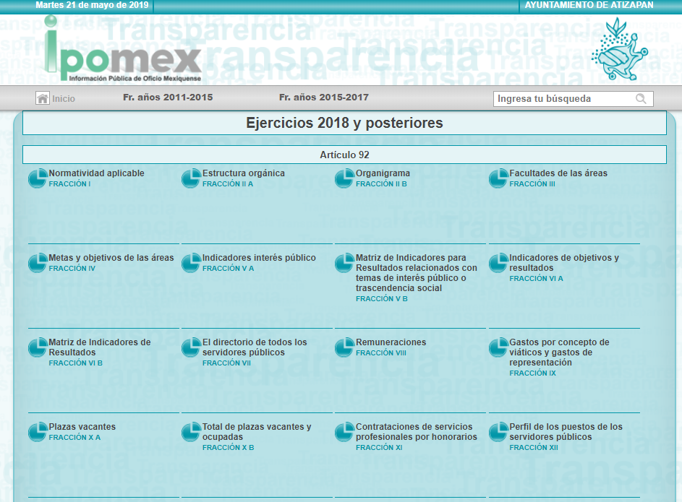




En este sentido, es importante señalar que de acuerdo a la naturaleza de la información solicitada, ésta es de interés general y de alcance público, puesto que la ciudadanía tiene derecho a saber cuánto es el gasto ejercido para el pago de remuneraciones por servicios personales al realizar las funciones públicas, esto es, su acceso permite transparentar la aplicación de los recursos públicos que son otorgados para el cumplimiento de sus funciones, ello conforme a lo dispuesto por el artículo 23, fracción IV y penúltimo párrafo de la Ley de Transparencia y Acceso a la Información Pública del Estado de México y Municipios, que establece como deber de los Sujetos Obligados el hacer pública toda la información respecto a los montos y nombres de las personas a quienes se entreguen recursos públicos y con ello transparentar la forma, términos, causas y finalidad en la disposición de esos recursos; ya que, este precepto legal, como ya fue citado, establece:

“Artículo 23 Son sujetos obligados a transparentar y permitir el acceso a su información y proteger los datos personales que obren en su poder:

IV. Los ayuntamientos y las dependencias, organismos, órganos y entidades de la administración municipal;

Los sujetos obligados deberán hacer pública toda aquella información relativa a los montos y las personas a quienes entreguen, por cualquier motivo, recursos públicos, así como los informes que dichas personas les entreguen sobre el uso y destino de dichos recursos.” (Sic)

Asimismo, es importante destacar que EL SUJETO OBLIGADO tiene la obligación de presentar ante el Órgano Superior de Fiscalización del Estado de México, como parte integrante del informe mensual; correspondiéndole a éste, la facultad de emitir los Lineamientos para la Integración del Informe Mensual, los cuales son de observancia general para todos los servidores públicos de las entidades fiscalizables que desempeñen un empleo, cargo o comisión, de cualquier naturaleza en la administración pública municipal y que manejen recursos públicos como lo son los municipios; en atención a ello, el informe mensual deberá ser presentado al Órgano Superior de Fiscalización dentro de los 20 días posteriores al término del mes correspondiente de acuerdo a lo establecido en el artículo 32 de la Ley de Fiscalización Superior del Estado de México, que a la letra dice:

“Artículo 32.- El Gobernador del Estado, por conducto del titular de la dependencia competente, presentará a la Legislatura la cuenta pública del Gobierno del Estado del ejercicio fiscal inmediato anterior, a más tardar el quince de mayo de cada año.
Los Presidentes Municipales presentarán a la Legislatura las cuentas públicas anuales de sus respectivos municipios, del ejercicio fiscal inmediato anterior, dentro de los quince primeros días del mes de marzo de cada año; asimismo, los informes mensuales los deberán presentar dentro de los veinte días posteriores al término del mes correspondiente.”

La información documental comprobatoria, deberá conservarse en los archivos de la entidad fiscalizada –Municipio-, en original y debidamente integrada en términos de los lineamientos de referencia, pues son susceptibles de revisión directa por el Órgano Superior de Fiscalización.

Es así que, dentro de los Lineamientos para la Entrega del Informe Mensual Municipal 2019, se destacan –en relación con el análisis que nos ocupa, el Disco 4, relativo a la información de nómina, los comprobantes fiscales digitales por internet por concepto de nómina, tal y como se muestra en las siguientes imágenes:



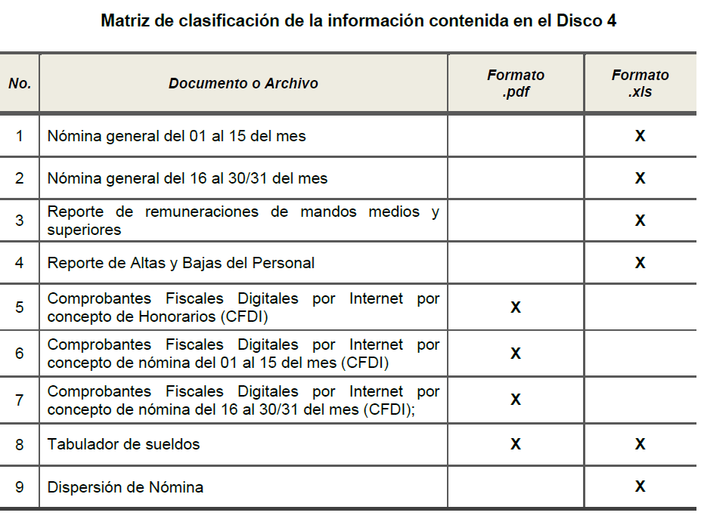

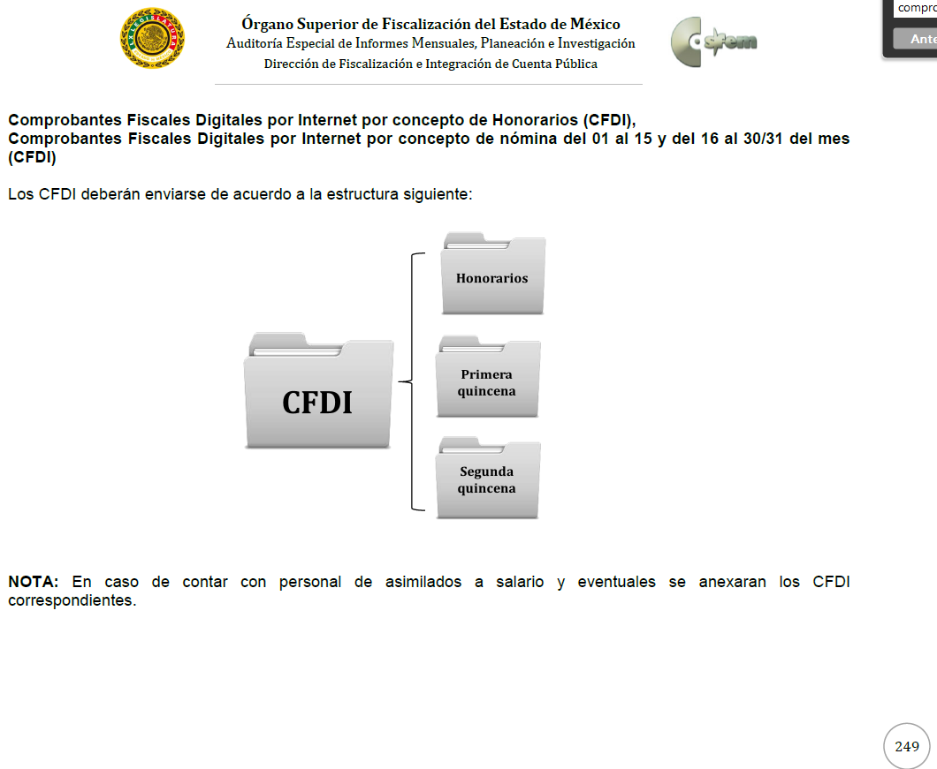

De lo anterior, resulta claro que existe la obligación por parte del SUJETO OBLIGADO, de entregar los informes mensuales al Órgano Superior de Fiscalización del Estado de México, de conformidad con el artículo 32 de la Ley de Fiscalización Superior del Estado de México, en los cuales se incluye lo referente a los comprobantes fiscales por internet por concepto de nómina y honorarios, que comprenden la información relativa al pago de las remuneraciones de cada uno de los servidores públicos correspondiente a un periodo determinado; así como, los contratados por honorarios; documentos con los cuales de manera enunciativa más no limitativa se podría colmar el derecho de acceso a la información ejercido por el particular.

En este sentido, EL SUJETO OBLIGADO se encuentra constreñido a entregar la información solicitada por EL RECURRENTE, de acuerdo a lo dispuesto por los artículos 3, fracción XI y 12 de la Ley de Transparencia y Acceso a la Información Pública del Estado de México y Municipios, de los cuales se desprende que es información pública la contenida en los documentos que los Sujetos Obligados generen, administren o se encuentre en su posesión en ejercicio de sus atribuciones.

Siendo aplicable, el criterio de interpretación en el orden administrativo número 0002-11, emitido por Acuerdo del Pleno del Instituto de Transparencia y Acceso a la Información Pública y Protección de Datos Personales del Estado de México y Municipios, publicado en el Periódico Oficial del Gobierno del Estado Libre y Soberano de México “Gaceta del Gobierno” el diecinueve de octubre de dos mil once, cuyo rubro y texto dispone:

“CRITERIO 0002-11

INFORMACIÓN PÚBLICA, CONCEPTO DE, EN MATERIA DE TRANSPARENCIA. INTERPRETACIÓN TEMÁTICA DE LOS ARTÍCULOS 2 2, FRACCIÓN V, XV, Y XVI, 32, 4,11 Y 41. De conformidad con los artículos antes referidos, el derecho de acceso a la información pública, se define en cuanto a su alcance y resultado material, el acceso a los archivos, registros y documentos públicos, administrados, generados o en posesión de los órganos u organismos públicos, en virtud del ejercicio de sus funciones de derecho público, sin importar su fuente, soporte o fecha de elaboración.
En consecuencia el acceso a la información se refiere a que se cumplan cualquiera de los siguientes tres supuestos:
1) Que se trate de información registrada en cualquier soporte documental, que en ejercicio de las atribuciones conferidas, sea generada por los Sujetos Obligados;
2) Que se trate de información registrada en cualquier soporte documental, que en ejercicio de las atribuciones conferidas, sea administrada por los Sujetos Obligados, y
3) Que se trate de información registrada en cualquier soporte documental, que en ejercicio de las atribuciones conferidas, se encuentre en posesión de los Sujetos Obligados.”
(Énfasis Añadido)

En consecuencia, el Pleno de este Instituto determina REVOCAR la respuesta y ordena al SUJETO OBLIGADO, entregue al RECURRENTE de ser procedente en versión pública, los documentos donde conste las percepciones brutas y netas del Presidente Municipal, Contralor Interno Municipal, Titular de la Unidad de Transparencia y de los integrantes del Comité de Participación Ciudadana del Sistema Municipal Anticorrupción.

Ahora bien, no se omite comentar que de que los documentos de los cuales se ordena su entrega, deberán ser entregados en versión pública; pues, el derecho de acceso a la información pública tiene como limitante el respeto a la intimidad y a la vida privada de las personas, es por ello que este Instituto debe cuidar que los datos personales que obren en poder de los Sujetos Obligados sean protegidos y únicamente se den a conocer aquéllos que abonen a la rendición de cuentas y a la transparencia en el ejercicio de las atribuciones que tienen conferidas. De este modo, en armonía entre los principios constitucionales de máxima publicidad y de protección de datos personales, la ley permite la elaboración de versiones públicas en las que se suprima aquella información relacionada con la vida privada de los particulares

En ese sentido, sólo podrán ser testados los datos que actualicen las hipótesis normativas previstas en dicho precepto legal, y deberá procederse a su clasificación mediante las formalidades de Ley, es decir, que el Comité de Transparencia del SUJETO OBLIGADO emita el Acuerdo de Clasificación correspondiente debidamente fundado y motivado, en el cual se sustente la versión pública, misma que deberá cumplir cabalmente con las formalidades previstas en el precepto antes referido, así como con los numerales aplicables de los LINEAMIENTOS GENERALES EN MATERIA DE CLASIFICACIÓN Y DESCLASIFICACIÓN DE LA INFORMACIÓN, ASÍ COMO PARA LA ELABORACIÓN DE VERSIONES PÚBLICAS, publicados en el Diario Oficial de la Federación en fecha 15 de abril de 2016, mediante Acuerdo del Consejo Nacional del Sistema Nacional de Transparencia, Acceso a la Información Pública y Protección de Datos Personales.

Así, respecto de los documentos que EL SUJETO OBLIGADO ha de entregar en versión pública, se deberá omitir, eliminar o suprimir la información personal de los servidores públicos, como Registro Federal de Contribuyentes, Clave Única de Registro de Población, Clave del Instituto de Seguridad Social del Estado de México y Municipios, los descuentos que se realicen por pensión alimenticia o deducciones estrictamente personales o de cualquier índole siempre que, no se encuentren relacionados con los impuestos o las cuotas por seguridad social, número de cuenta o cualquier otro dato que ponga en riesgo la vida, seguridad y salud de dichas personas.

En el caso específico de la nómina solicitada, obran datos que son considerados confidenciales, cuyo acceso debe ser restringido, los cuales deben testarse al momento de la elaboración de versiones públicas, como es el caso del Registro Federal de Contribuyentes (RFC), la Clave Única de Registro de Población (CURP), la Clave de cualquier tipo de seguridad social (ISSEMYM, u otros), así como, los préstamos o descuentos que se le hagan al servidor público.

Por cuanto hace al RFC, constituye un dato personal, ya que se genera con caracteres alfanuméricos obtenidos a partir del nombre en mayúsculas sin acentos ni diéresis y la fecha de nacimiento de cada persona; es decir la primera letra del apellido paterno; seguida de la primera letra Vocal del primer apellido; seguida de la primera letra del segundo apellido y por último la primera letra del nombre, posterior la fecha de nacimiento año/mes/día y finalmente la homoclave; la cual, para su obtención es necesario acreditar personalidad, fecha de nacimiento entre otros con documentos oficiales.

Al respecto, es aplicable el Criterio 19/17 de la Segunda Época, emitido por el Instituto Nacional de Transparencia, Acceso a la Información y Protección de Datos Personales, que dice:

“Registro Federal de Contribuyentes (RFC) de personas físicas. El RFC es una clave de carácter fiscal, única e irrepetible, que permite identificar al titular, su edad y fecha de nacimiento, por lo que es un dato personal de carácter confidencial.
Resoluciones:
• RRA 0189/17. Morena. 08 de febrero de 2017. Por unanimidad. Comisionado Ponente Joel Salas Suárez.
• RRA 0677/17. Universidad Nacional Autónoma de México. 08 de marzo de 2017. Por unanimidad. Comisionado Ponente Rosendoevgueni Monterrey Chepov.
• RRA 1564/17. Tribunal Electoral del Poder Judicial de la Federación. 26 de abril de 2017. Por unanimidad. Comisionado Ponente Oscar Mauricio Guerra Ford.” (Sic)
(Énfasis añadido)

De lo anterior, se desprende que el RFC se vincula al nombre de su titular, permitiendo identificar la edad de la persona y fecha de nacimiento, determinando la identificación de dicha persona para efectos fiscales, por lo que éste constituye un dato personal que concierne a una persona física identificada e identificable en términos de los artículos 3, fracción IX de la Ley de Transparencia y Acceso a la Información Pública del Estado de México y Municipios y 4, fracción XI de la Ley de Protección de Datos Personales en Posesión de Sujetos Obligados del Estado de México y Municipios.

Por cuanto hace a la CURP, constituye un dato personal, ya que tiene como finalidad registrar a cada una de las personas que integran la población del país, con los datos que permitan certificar y acreditar fehacientemente su identidad, la cual servirá para identificarla de manera individual.

Lo anterior, tiene sustento en los artículos 86 y 91 de la Ley General de Población, la cual señala lo siguiente:

“Artículo 86. El Registro Nacional de Población tiene como finalidad registrar a cada una de las personas que integran la población del país, con los datos que permitan certificar y acreditar fehacientemente su identidad.
Artículo 91. Al incorporar a una persona en el Registro Nacional de Población, se le asignará una clave que se denominará Clave Única de Registro de Población. Esta servirá para registrarla e identificarla en forma individual.”
(Énfasis añadido)

Ahora bien, la CURP, está integrada de 18 elementos representados por letras y números, que se generan a partir de los datos contenidos en un documento probatorio de identidad (acta de nacimiento, carta de naturalización o documento migratorio), la cual se integra de la primera letra del apellido paterno; seguida de la primera letra Vocal del primer apellido; seguida de la primera letra del segundo apellido y por último la primera letra del nombre; fecha de nacimiento año/mes/día; sexo; Entidad Federativa de nacimiento; consonantes internas del nombre y apellidos; un diferenciador de homonimia y siglo; y un digito verificador, que garantizan la correcta integración.

Al respecto, el Instituto Nacional de Transparencia, Acceso a la Información y Protección de Datos Personales (INAI), a través del Criterio 18/17 de la Segunda Época, señala literalmente lo siguiente:

“Clave Única de Registro de Población (CURP). La Clave Única de Registro de Población se integra por datos personales que sólo conciernen al particular titular de la misma, como lo son su nombre, apellidos, fecha de nacimiento, lugar de nacimiento y sexo. Dichos datos, constituyen información que distingue plenamente a una persona física del resto de los habitantes del país, por lo que la CURP está considerada como información confidencial.
Resoluciones:
• RRA 3995/16. Secretaría de la Defensa Nacional. 1 de febrero de 2017. Por unanimidad. Comisionado Ponente Rosendoevgueni Monterrey Chepov.
• RRA 0937/17. Senado de la República. 15 de marzo de 2017. Por unanimidad. Comisionada Ponente Ximena Puente de la Mora.
• RRA 0478/17. Secretaría de Relaciones Exteriores. 26 de abril de 2017. Por unanimidad. Comisionada Ponente Areli Cano Guadiana.” (Sic)
(Énfasis añadido)

De lo anterior, se desprende que la CURP, se encuentra vinculada al nombre y apellidos de la persona, permitiendo identificar fecha y lugar de nacimiento, así como el sexo; datos que únicamente le atañen a su titular, por lo que, ésta constituye un dato personal que concierne a una persona física identificada e identificable en términos de los artículos 2, fracción II de la Ley de Transparencia y Acceso a la Información Pública del Estado de México y Municipios y 4, fracción XI de la Ley de Protección de Datos Personales en Posesión de Sujetos Obligados del Estado de México y Municipios.

Por cuanto hace a la Clave de cualquier tipo de seguridad social (ISSEMYM, u otros), está integrado por una secuencia de números con los que se identifica a los trabajadores que cubren las cuotas respectivas, asimismo, lo identifica con la fuente de trabajo; por lo que al ser una clave de identificación de los trabajadores, constituye información confidencial, dato que únicamente le atañe al servidor público, por lo constituye un dato personal que concierne a una persona física identificada e identificable en términos de los artículos 2, fracción II de la Ley de Transparencia y Acceso a la Información Pública del Estado de México y Municipios y 4, fracción XI de la Ley de Protección de Datos Personales en Posesión de Sujetos Obligados del Estado de México y Municipios.

Respecto de los préstamos o descuentos de carácter personal, éstos no deben tener relación con la prestación del servicio; es decir, son confidenciales los préstamos o descuentos que se le hagan a la persona en los que no se involucren instituciones públicas, en virtud de no favorecer en la transparencia y rendición de cuentas, sino, por el contrario con ello se violentaría la protección de información confidencial, porque incide en la intimidad de un individuo identificado.

Por su parte, el artículo 84 de la Ley del Trabajo de los Servidores Públicos del Estado y Municipios, señala:

“ARTICULO 84. Sólo podrán hacerse retenciones, descuentos o deducciones al sueldo de los servidores públicos por concepto de:
I. Gravámenes fiscales relacionados con el sueldo;
II. Deudas contraídas con las instituciones públicas o dependencias por concepto de anticipos de sueldo, pagos hechos con exceso, errores o pérdidas debidamente comprobados;
III. Cuotas sindicales;
IV. Cuotas de aportación a fondos para la constitución de cooperativas y de cajas de ahorro, siempre que el servidor público hubiese manifestado previamente, de manera expresa, su conformidad;
V. Descuentos ordenados por el Instituto de Seguridad Social del Estado de México y Municipios, con motivo de cuotas y obligaciones contraídas con éste por los servidores públicos;
VI. Obligaciones a cargo del servidor público con las que haya consentido, derivadas de la adquisición o del uso de habitaciones consideradas como de interés social;
VII. Faltas de puntualidad o de asistencia injustificadas;
VIII. Pensiones alimenticias ordenadas por la autoridad judicial; o
IX. Cualquier otro convenido con instituciones de servicios y aceptado por el servidor público.
El monto total de las retenciones, descuentos o deducciones no podrá exceder del 30% de la remuneración total, excepto en los casos a que se refieren las fracciones IV, V y VI de este artículo, en que podrán ser de hasta el 50%, salvo en los casos en que se demuestre que el crédito se concedió con base en los ingresos familiares para hacer posible el derecho constitucional a una vivienda digna, o se refieran a lo establecido en la fracción VIII de este artículo, en que se ajustará a lo determinado por la autoridad judicial.”
(Énfasis añadido)

Derivado de lo anterior, la ley establece claramente cuáles son esos descuentos o gravámenes que directamente se relacionan con las obligaciones adquiridas como servidores públicos y aquéllos que únicamente inciden en su vida privada. De este modo, descuentos por pensiones alimenticias o créditos adquiridos con instituciones privadas o públicas pero que fueron contraídas en forma individual, son información que debe clasificarse como confidencial.

Por ende, EL SUJETO OBLIGADO debe testar los datos confidenciales, sin pasar por alto que la clasificación respectiva tiene que cumplirse a través de la forma y formalidades que la Ley impone; es decir, mediante Acuerdo debidamente fundado y motivado, en términos de los numerales 49, fracción VIII y 132, fracciones II y III de la Ley de Transparencia y Acceso a la Información Pública del Estado de México y Municipios, así como los numerales Segundo, fracción XVIII, y del Cuarto al Décimo Primero de los Lineamientos Generales en materia de Clasificación y Desclasificación de la Información, así como para la elaboración de Versiones Públicas, que literalmente expresan:

Ley de Transparencia y Acceso a la Información Pública del Estado de México y Municipios

“Artículo 49. Los Comités de Transparencia tendrán las siguientes atribuciones:
VIII. Aprobar, modificar o revocar la clasificación de la información;
Artículo 132. La clasificación de la información se llevará a cabo en el momento en que:
…
II. Se determine mediante resolución de autoridad competente; o
III. Se generen versiones públicas para dar cumplimiento a las obligaciones de transparencia previstas en esta Ley.”

Lineamientos Generales en materia de Clasificación y Desclasificación de la Información

“Segundo.- Para efectos de los presentes Lineamientos Generales, se entenderá por:
XVIII. Versión pública: El documento a partir del que se otorga acceso a la información, en el que se testan partes o secciones clasificadas, indicando el contenido de éstas de manera genérica, fundando y motivando la reserva o confidencialidad, a través de la resolución que para tal efecto emita el Comité de Transparencia.

Cuarto. Para clasificar la información como reservada o confidencial, de manera total o parcial, el titular del área del sujeto obligado deberá atender lo dispuesto por el Título Sexto de la Ley General, en relación con las disposiciones contenidas en los presentes lineamientos, así como en aquellas disposiciones legales aplicables a la materia en el ámbito de sus respectivas competencias, en tanto estas últimas no contravengan lo dispuesto en la Ley General.
Los sujetos obligados deberán aplicar, de manera estricta, las excepciones al derecho de acceso a la información y sólo podrán invocarlas cuando acrediten su procedencia.

Quinto. La carga de la prueba para justificar toda negativa de acceso a la información, por actualizarse cualquiera de los supuestos de clasificación previstos en la Ley General, la Ley Federal y leyes estatales, corresponderá a los sujetos obligados, por lo que deberán fundar y motivar debidamente la clasificación de la información ante una solicitud de acceso o al momento en que generen versiones públicas para dar cumplimiento a las obligaciones de transparencia, observando lo dispuesto en la Ley General y las demás disposiciones aplicables en la materia.

Sexto. Los sujetos obligados no podrán emitir acuerdos de carácter general ni particular que clasifiquen documentos o expedientes como reservados, ni clasificar documentos antes de que se genere la información o cuando éstos no obren en sus archivos.
La clasificación de información se realizará conforme a un análisis caso por caso, mediante la aplicación de la prueba de daño y de interés público.

Séptimo. La clasificación de la información se llevará a cabo en el momento en que:
I. Se reciba una solicitud de acceso a la información;
II. Se determine mediante resolución de autoridad competente, o
III. Se generen versiones públicas para dar cumplimiento a las obligaciones de transparencia previstas en la Ley General, la Ley Federal y las correspondientes de las entidades federativas.
Los titulares de las áreas deberán revisar la clasificación al momento de la recepción de una solicitud de acceso a la información, para verificar si encuadra en una causal de reserva o de confidencialidad.

Octavo. Para fundar la clasificación de la información se debe señalar el artículo, fracción, inciso, párrafo o numeral de la ley o tratado internacional suscrito por el Estado mexicano que expresamente le otorga el carácter de reservada o confidencial.
Para motivar la clasificación se deberán señalar las razones o circunstancias especiales que lo llevaron a concluir que el caso particular se ajusta al supuesto previsto por la norma legal invocada como fundamento.
En caso de referirse a información reservada, la motivación de la clasificación también deberá comprender las circunstancias que justifican el establecimiento de determinado plazo de reserva.
Tratándose de información clasificada como confidencial respecto de la cual se haya determinado su conservación permanente por tener valor histórico, ésta conservará tal carácter de conformidad con la normativa aplicable en materia de archivos.
Los documentos contenidos en los archivos históricos y los identificados como históricos confidenciales no serán susceptibles de clasificación como reservados.

Noveno. En los casos en que se solicite un documento o expediente que contenga partes o secciones clasificadas, los titulares de las áreas deberán elaborar una versión pública fundando y motivando la clasificación de las partes o secciones que se testen, siguiendo los procedimientos establecidos en el Capítulo IX de los presentes lineamientos.

Décimo. Los titulares de las áreas, deberán tener conocimiento y llevar un registro del personal que, por la naturaleza de sus atribuciones, tenga acceso a los documentos clasificados. Asimismo, deberán asegurarse de que dicho personal cuente con los conocimientos técnicos y legales que le permitan manejar adecuadamente la información clasificada, en los términos de los Lineamientos para la Organización y Conservación de Archivos.
En ausencia de los titulares de las áreas, la información será clasificada o desclasificada por la persona que lo supla, en términos de la normativa que rija la actuación del sujeto obligado.

Décimo primero. En el intercambio de información entre sujetos obligados para el ejercicio de sus atribuciones, los documentos que se encuentren clasificados deberán llevar la leyenda correspondiente de conformidad con lo dispuesto en el Capítulo VIII de los presentes lineamientos.”
(Énfasis Añadido)

Es importante referir que, EL SUJETO OBLIGADO deberá seguir el procedimiento legal establecido para su clasificación, esto es, que su Comité de Transparencia emita un Acuerdo de Clasificación que cumpla con las formalidades previstas, antes citadas que lo sustente, en el que se expongan los fundamentos y razones que llevaron a la autoridad a testar, suprimir o eliminar datos de dicho soporte documental, ya que el no hacerlo, implica que lo entregado no es legal ni formalmente una versión pública, sino más bien una documentación ilegible, incompleta o tachada; pues no señalar las razones por las que no se aprecian determinados datos, ya sea porque se testan o suprimen, deja al solicitante en estado de incertidumbre, al no conocer o comprender porque no aparecen en la documentación respectiva, es decir, si no se exponen de manera puntual las razones de ello se estaría violentando desde un inicio el derecho de acceso a la información del solicitante.

En consecuencia, el Pleno de este Instituto, en términos de lo dispuesto en el artículo 186, fracción III de la Ley de Transparencia y Acceso a la Información Pública del Estado de México y Municipios, determina REVOCAR la respuesta proporcionada por EL SUJETO OBLIGADO.

Así, con fundamento en lo prescrito en los artículos 5, párrafos vigésimo, vigésimo primero y vigésimo segundo, fracciones IV y V de la Constitución Política del Estado Libre y Soberano de México; 2, fracción II, 9, 29, 36, fracciones I y II, 176, 178, 179, 181, 185, fracción I, 186 y 188 de la Ley de Transparencia y Acceso a la Información Pública del Estado de México y Municipios, este Pleno:

RESUELVE

PRIMERO. Resultan fundadas las razones o motivos de inconformidad planteadas por EL RECURRENTE en términos del Considerando QUINTO de esta Resolución.

SEGUNDO. Se REVOCA la respuesta proporcionada por EL SUJETO OBLIGADO y se ordena atienda la solicitud de información 00035/ATIZAPAN/IP/2019, en términos del Considerando QUINTO y, haga entrega al RECURRENTE, vía SAIMEX, de ser procedente en versión pública, lo siguiente:

“El documento o documentos en donde consten las percepciones brutas y netas del Presidente Municipal, Contralor Interno Municipal, Titular de la Unidad de Transparencia e integrantes del Comité de Participación Ciudadana del Sistema Municipal Anticorrupción, de la primera y segunda quincena de febrero de 2019.

Debiendo notificar al RECURRENTE el Acuerdo de Clasificación de la información que emita en su caso el Comité de Transparencia con motivo de la versión pública.”

TERCERO. Notifíquese al Titular de la Unidad de Transparencia del SUJETO OBLIGADO, para que conforme a los artículos 186, último párrafo y 189, párrafo segundo de la Ley de Transparencia y Acceso a la Información Pública del Estado de México y Municipios, dé cumplimiento a lo ordenado dentro del plazo de diez días hábiles, debiendo informar a este Instituto en un plazo de tres días hábiles siguientes sobre el cumplimiento dado a la presente resolución.

CUARTO. Notifíquese al RECURRENTE la presente resolución.

QUINTO. Hágase del conocimiento al RECURRENTE que de conformidad con lo establecido en el artículo 196 de la Ley de Transparencia y Acceso a la Información Pública del Estado de México y Municipios, podrá impugnarla vía Juicio de Amparo en los términos de las leyes aplicables.

ASÍ LO RESUELVE, POR UNANIMIDAD DE VOTOS EL PLENO DEL INSTITUTO DE TRANSPARENCIA, ACCESO A LA INFORMACIÓN PÚBLICA Y PROTECCIÓN DE DATOS PERSONALES DEL ESTADO DE MÉXICO Y MUNICIPIOS, CONFORMADO POR LOS COMISIONADOS ZULEMA MARTÍNEZ SÁNCHEZ; EVA ABAID YAPUR; JOSÉ GUADALUPE LUNA HERNÁNDEZ, JAVIER MARTÍNEZ CRUZ Y LUIS GUSTAVO PARRA NORIEGA; EN LA VIGÉSIMA PRIMERA SESIÓN ORDINARIA CELEBRADA EL CINCO DE JUNIO DE DOS MIL DIECINUEVE, ANTE EL SECRETARIO TÉCNICO DEL PLENO, ALEXIS TAPIA RAMÍREZ.
Zulema Martínez Sánchez
Comisionada Presidenta
(RÚBRICA)
Eva Abaid Yapur  Comisionada  (RÚBRICA) | José Guadalupe Luna Hernández  Comisionado  (RÚBRICA)
Javier Martínez Cruz  Comisionado  (RÚBRICA) | Luis Gustavo Parra Noriega  Comisionado  (RÚBRICA)
Alexis Tapia Ramírez
Secretario Técnico del Pleno
(RÚBRICA)

Esta hoja corresponde a la resolución de cinco de junio de dos mil diecinueve, emitida en el recurso de revisión número 01817/INFOEM/IP/RR/2019.
ATU/RPG

https://www.osfem.gob.mx/04_Normatividad/doc/Normatividad/2019/19.-LineamInfMensualMpal_2019.pdf

